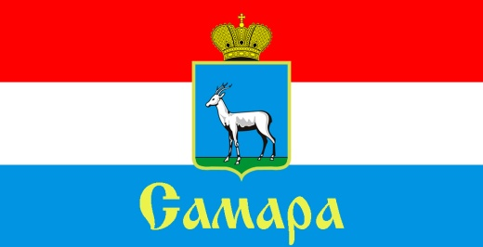
СОВЕТ ДЕПУТАТОВ
КИРОВСКОГО ВНУТРИГОРОДСКОГО РАЙОНА
ГОРОДСКОГО ОКРУГА САМАРА

443077, г. Самара, пр. Кирова, 157, Тел.(846) 995-25-15

РЕШЕНИЕ
от «26» апреля 2023 г. № 127

О проекте бюджета Кировского внутригородского района
городского округа Самара Самарской области на 2024 год и на плановый период 2025 и 2026 годов

Рассмотрев представленный Главой Кировского внутригородского района городского округа Самара проект решения Совета депутатов Кировского внутригородского района городского округа Самара «О проекте бюджета Кировского внутригородского района городского округа Самара Самарской области на 2024 год и на плановый период 2025 и 2026 годов», в соответствии со статьей 169 Бюджетного кодекса Российской Федерации и статьей 13 Положения «О бюджетном устройстве и бюджетном процессе Кировского внутригородского района городского округа Самара», утвержденного Решением Совета депутатов Кировского внутригородского района городского округа Самара от 28 января 2016 года № 28, Совет депутатов Кировского внутригородского района городского округа Самара

РЕШИЛ:

1. Проект бюджета Кировского внутригородского района городского округа Самара Самарской области на очередной финансовый год составить сроком на три года (очередной финансовый год и плановый период) – на 2024 год и на плановый период 2025 и 2026 годов.

2. Официально опубликовать настоящее Решение.

3. Настоящее Решение вступает в силу со дня его официального опубликования.

4. Контроль за исполнением настоящего Решения возложить на комитет по бюджету, налогам и экономике.

Глава Кировского
внутригородского района И.А. Рудаков

Заместитель председателя
Совета депутатов О.С. Кобелянов

